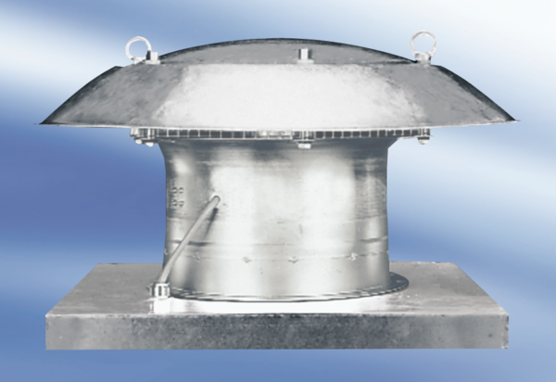Axiální střešní ventilátor EZD30-2AObsah dodávky: 1 kusSortiment:
Typové číslo: 0087.405Výrobce: MAICO

